Burkal menighedsråd
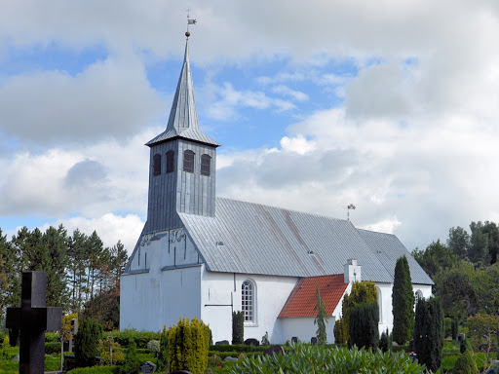
Dagsorden nr. 35

Dato: 31/10 - 2023
Deltagere: | Birgit Brammer , Bernhard Kolb, Bente Dyngby, Hans E. Christensen, Hanne Bucka, Sylvia B. Pedersen  Sognepræst: Poul Erik Gildhoff
 | Mødepunkter: | Indstilling:
1: | Indledning v. | Bøn ved Hans E. Christensen
2: | Godkendelse af dagsorden | Godkendt
3: | Siden sidst  - Evaluering af dialogmøde | God tilslutning, drøftet de forslag der kom frem ved dialogmødet.  Dialogmødet skal ikke ligge i uge 41+42
4: | Nyt fra formanden: | Intet nyt
5: | Valg af formand, næstformand, kasserer, kontaktperson, kirkeværge | Følgende er valgt: Formand Birgit Brammer  Næstformand og kirkeværge: Bernhard Kolb: Kasserer: Hanne Bucka, kontaktperson/sekretær: Sylvia B. Pedersen,
6: | Kirkeværge Erfagruppe | Erfamøde i Burkal næste gang, der bestilles mad udefra.  Bernhard Kolb kirkeværge følger op på begravelser/bisættelses aftaler sammen med fælleskontoret.
7: | Nyt fra kontaktperson: | Skærmbriller – drøftet.  Der er indkaldt til medarbejdermøde d. 01.11.23 her i sognehuset.
8: | Højmesseliturgien | Burkal menighedsråd er indforstået med nadversalmen og vi fortsætter med den nuværende liturgi.
9: | Nyt fra præsten: | Efter jul ønsker Poul Erik Gildhoff ikke at medvirke ved minikonfirmanderne, han kommer på besøg ca. 1 gang i kvartalet.  Drøftet partnerkirkeskab med Israels mission.MR får tilsendt link til dette.  Evt. dato for et fællesmøde med Biskoppen samt provsten og Bylderup MR er d. 21.11.2023 kl. 19:00. Vi afventer indkaldelse.
10: | Fremtidigt samarbejde med Bylderup | Drøftet det fremtidige samarbejde.
11: | Nyt fra udvalgene:  - Kirkegårdsudvalg  - slettede gravsteder og arealet omkring dem  - møde med Anne Skaarup  - Aktivitetsudvalg  - Kirkenytsudvalg | - Drøftet muligheder vedr. slettede gravsteder og arealet deromkring.  Bernhard Kolb booker et møde med Anne Skaarup til januar 2024, vi afventer en rapport.  - Intet nyt – næste møde i januar.  - Intet nyt
12: | Julebelysning | Kirken oplyses igen fra d. 1.12.23 – 2 steder øst og syd.  Stjernen i vinduet ud mod vejen til 1.søndag i advent  Adventskrans til 1. søndag i advent- juletræet skal være klar til 4. i advent.
13: | Økonomi  - Godkendelse af det endelige budget for 2024  - Ny regnskabsinstruks | - Burkal Sogns Menighedsråd, CVR-nr. 43072668, Budget 2024. Endelig budget afleveret d. 03-10-2023 08:12  b. Godkendt
14: | Evt. | Der er 40 tilmeldte til Mortensaften arrangementet.
15: | Næste møde(r) | Onsdag d. 22.11.2023 kl.19 samt tirsdag d.16.01.2024 kl. 19:15
16: | Godkendelse af referat
17: | Afslutning

